企業防災營運持續計畫範例

範例編寫說明
本手冊以虛擬企業擬訂企業防災營運持續計畫，該虛擬企業為服務業，位於台北市，員工數45人，主要服務內容為信用卡持卡人之道路救援、信用卡持卡人租賃汽車之補充保險等。該企業對於通訊、資訊的不中斷有較迫切的要求。以下為以該虛擬企業為標的所研訂之企業防災營運持續計畫。

OO企業股份有限公司防災營運持續計畫

目次

一、目的、組織、時程與預算二、企業能力與災害風險評估

三、減災/整備/應變/復原重建方案
四、計畫執行與改善五、企業永續發展

計劃書本文
一、目的、組織、時程與預算
(一) 計畫開始之前：啟始與授權
本公司之企業防災持續營運計畫於2017年夏，經董事長倡議，責成總經理負責規劃。在規劃過程中，透過各部門經理的參與，共同討論本公司如何降低災害風險，使本公司在災害衝擊時可減小災損，並在最短的時間內恢復營運。各部門經理也與部門同仁充分溝通，讓同仁瞭解本計畫的重要性。
本計畫所研擬的組織編組、訓練、資本投入，已經董事長及總經理之充分授權，並納入本公司年度計畫中逐步推動。
(二)目的
本公司的企業防災營運持續計畫之計畫目的如下：

表 1：計畫目的
計畫目的
項目 | 細節說明
員工顧客生命安全 | 本公司現有員工45名，本計畫將強化公司減災及應變作  為，致力員工在災時零傷亡。
公司資產保護 | 本公司營業據點位於內湖。本計畫之目的將促使各營運據點可以抵禦6級及以下地震；即使發生重現期2500年，震度7級之地震，本公司不發生建築倒塌、地板層疊的重大  災情。
公司營運恢復 | 本公司營業項目包含電話客服、道路救援、附加保險理賠評估，其中電話客服為24小時不間斷之服務，並仰賴中華電信、遠傳互為備援，做為外界服務。本計畫之目的為確保災害發生時，電話客服的服務得以運用中華電信與遠傳  互為備援，保持服務不中斷。
員工就業保障 | 本公司現有員工45名，維繫著45個家庭之生計。本計畫之目的在確保本公司在災後得以快速恢復正常營運，不致需  藉由裁員來度過災後之難關。
持續經濟貢獻 | 本公司登記地點位於台北市內湖區，為地方的產業經濟/ 居民提供貢獻/服務。本計畫之目的在確保本公司在災後得以快速恢復正常營運，持續提供地方產業經濟貢獻及對  其他居民、商家之服務。
其他（提供社區額外災後協助、協助政府
救災等..）

(三)組織
本公司內部組織包含行政部、財務部、客服部、資訊部，理賠部共 5 個部門。其營運事務如下表之相關部門所示。
為了擬定、執行、檢核、修正本防災營運持續計畫，本公司組成規畫團隊如下表所示；計畫規劃及推動，涉及社區關係、管理部門、對外溝通、緊急應變、支援服務事項，其分工如下表。

表 2：計畫相關之組織分析表
組織
相關部門
部門 | 企業防災營運持續事務
行政部 | 管理員工到勤及薪水支付、員工權益及福利事務、維持公司水電及硬體設施運作。
財務部 | 每月支付拖吊公司請款款項、維修理賠費用支付，並向委託廠商收取費用。
客服部 | 24小時營運，接受顧客進線，安排拖吊廠商前往服務。
資訊部 | 確保網路資訊系統運作、確保通訊及客服系統運作。
理賠部 | 確認維修理賠範圍及費用評估。
規畫團隊
規畫團隊負責人 | 總經理 林OO
規畫成員 | 行政部經理 王ＯＯ、財務部助理 李OO、客服部專員 張Ｏ Ｏ、資訊部技師 陳OO
相關人員與組織
社區關係相關人  員 | 行政部經理 王ＯＯ （聯繫消防、警察、其他應變組織）
管理部門 | 行政部經理 王ＯＯ （經理、人力資源部門、勞工代表）
對外溝通 | 行政部經理 王OO （公共關係、發言人）
緊急應變 | 客服部專員 張ＯＯ、資訊部技師 陳OO （人員安全、醫療、廠區安全、環保）
支援服務 | 行政部專員 王ＯＯ、財務部助理 李OO、資訊部技師 陳OO  （技工、法務、採購、財務、維修、資訊、資料管理）
其他

(四)時程與預算
本公司於2017年7月至9月擬定防災營運持續計畫初版。規劃經費10萬元。後續組織建立、訓練、設施改善所需之時程與經費，另在計畫擬定後，納入本公司未來年度預算執行。

二、企業能力與災害風險評估(一)企業既有計畫及社區狀況
本公司所在之大樓，已制定有下列計畫： 1.消防防護計畫
本公司為保障勞工權益，依勞工安全相關法規推動公司業務。本公司所在建築，亦符合消防規範及民國94年之耐震設計標準，土地使用分區為商業區。另本公司與上游之信用卡公司、下游之道路救援公司訂有相關契約。
本公司位於內湖區西湖里。本公司已與內湖區公所防災承辦課Ｏ課長、地方消防分隊主管O分隊長、本里Ｏ里長、轄區警察局、自來水公司營業部門、電力公司營業部門、中華電信及遠傳等服務提供者聯繫，了解上述單位在災害時採取的應變作為及復原重建優先次序。
(二)企業災害衝擊及營運中斷風險
本公司位於台北市內湖區，可能受到地震威脅（依據內湖區地區災害防救計畫，山腳斷層段層規模5.8的事件下，本公司所在地震度為５級）。本公司在日降雨600mm淹水範圍之外，且在坡地災害潛勢區外。但員工家庭、上下班可能因災害而受影響。本公司周邊之危害物質洩漏、交通事故、停水停電事故風險不顯著。
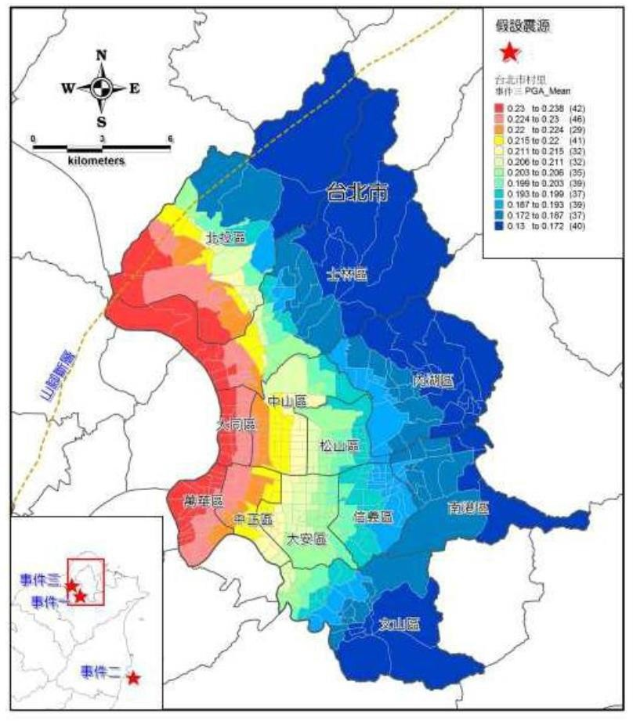
圖1：內湖區日降雨600mm淹水潛勢圖及坡地災害潛勢圖資料來源：台北市內湖區地區災害防救計畫，2014

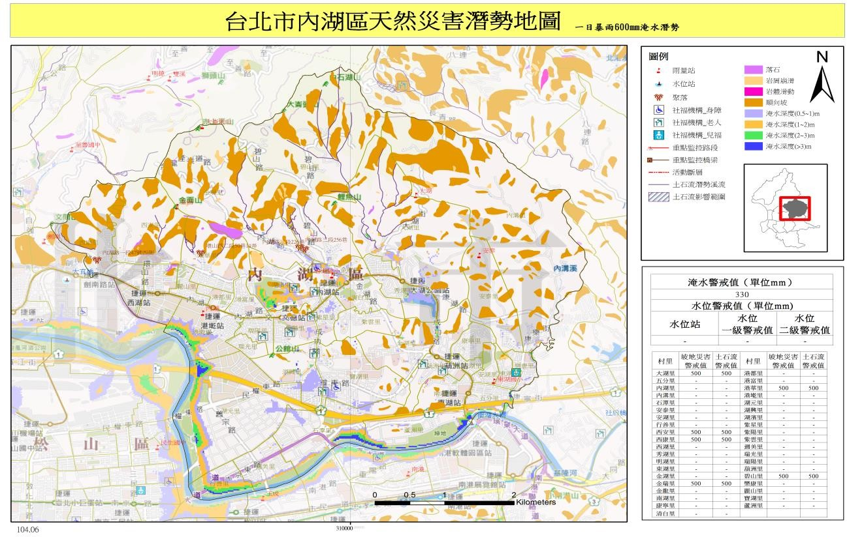
本公司位置

圖2：台北市內湖區天然災害潛勢圖
資料來源：國家災害防救科技中心，https://dmap.ncdr.nat.gov.tw

依照上述災害分析，本公司評估可能的災情，列出企業營運要素之災害衝擊、可忍受中斷天數如下表。

表 3：企業營運要素之災害衝擊分析表
企業營運要素 |  | 可能受災狀況 | 恢復所需天數 | 可忍受中斷天數
資本門 | 建築物 | 天花板掉落 | 7天 | 15天
 | 設備 | 置於桌面無法固定的4 部電腦設備掉  落，導致損壞 | 2天 | 5天
 | 其他
勞動力 | 專職技術工 | 因天花板掉落砸傷  資訊技術人員 | 7天 | 3天
 | 專職非技術工 | 因天花板掉落砸傷客服接線人員 | 1天 | 0天
 | 臨時工
基礎設施與維生管線 | 交通設施 | 有多條替代道路，  但員工通勤時間可能加長 | 0天 | 0天
 | 水 | 因地震造成停水 | 7天 | 30天
 | 電 | 因地震造成電力中 | 7天 | 0天

企業營運要素 |  | 可能受災狀況 | 恢復所需天數 | 可忍受中斷天數
 |  | 斷
 | 通訊 | 因地震造成通訊、網路中斷 | 3天 | 0天
 | 其他
供應鏈 | 亞Ｏ拖吊公司 | 亞Ｏ拖吊公司因地震導致可服務拖車  數減少 | 服務能量降低 | 0天
 | 全Ｏ拖吊公司 | 全Ｏ拖吊公司因地  震導致可服務拖車數減少 | 服務能量降低 | 0天
顧客 | 中Ｏ銀行 | 中Ｏ信用卡公司因重大地震延遲付款 | 30天 | 30天
 | 台Ｏ銀行 | 台Ｏ信用卡公司因  重大地震延遲付款 | 30天 | 30天

(三)企業關鍵營運項目
企業防災營運持續計畫是要避免公司內關鍵的活動在災害後無法持續，進而造成企業整體的營運中斷。本公司從生產、銷售流程，指認生產環節或服務部門間的關係。其中，本公司之客服部、資訊部可能受災害影響，恢復所需時間可能大於可容忍中斷時間。上述兩部門為本公司關鍵營運部門，外部及內部影響分析如下表。

表 4：企業關鍵營運項目分析表1
生產流程/部門/門市 | 影響程度
 |  |  |  |  | 外部影響程度 |  | 內部影響程度
客服部 |  | 5 | , 4, 3, 2, 1 |  |  | 5, 4, 3, 2, |  | 1
資訊部 | 5, |  |  | 4 | , 3, 2, 1 | 5 | , 4, 3, 2, 1
三、減災/整備/應變/復原重建方案(一)減災措施
減災是採用工程方法或措施，來降低未來危害發生的頻率、規模及災害衝擊。減災常用的策略包含源頭控制、土地使用管理、防災公共設施、建築防護、及設備設施防護。
本公司無存放公共危險物品，不位在淹水、坡地災害潛勢區及不鄰近活動斷層，且周邊已有防洪設施，暫無須進行源頭控制、土地使用、防災公共設施等策略。本公司所在建築物符合民國94年最新建築法規，可承受6級地震。不過，公

1 調整自「中小企業持續營運教戰手冊」

司內部天花板、資訊設備仍可能在地震下受到影響。本公司結合「企業營運要素之災害衝擊分析表」的分析內容，研提建築防護及設施防護之減災計畫如下表。

表 5：企業減災措施2
策略 | 目標 | 作法 | 相關計畫 | 執行時程 |  |  | 負責部門
 |  |  |  | 3個月內 | 3-12個月 | 1-2年
建 築防  護 | 提升建築物耐災力 | 提升建築耐震力 | 天花板輕鋼架檢查，必  要時補強 |  |  | Ｖ | 行政部
設 施 | 提升設施 | 資訊設施固定 | 固定機房電 | Ｖ |  |  | 資訊部
防 | 耐災能力 |  | 腦、機房電
護 |  |  | 腦架安裝牆
 |  |  | 面固定設施

(二) 應變整備措施
緊急應變是指在災害發生階段採取保護員工、顧客健康安全、減少企業財產損失、增進企業復原重建的行動。
本公司建立緊急應變組織分工如下表：

表6：企業緊急應變組織分工表3
組織 | 應變任務分工 | 成員 | 聯絡方式 | 備註
指揮官 | - 傳達命令及情報  - 統合各項災害初期應變活動(評估災害情勢、執行應變計畫、決定應變策略、運用可運用資源、命令疏散、綜觀應變行動)  - 宣告災害已獲控制 | ＯＯＯ | 0987654321  分機123
滅火班  / 災 害搶救班 | - 使用滅火器、室內消防栓展開初期滅火作業  - 使用滅火器、室內消防栓進行滅火工作  - 發生地震、淹水等災害之緊急  災害搶救 | ＯＯＯ | 0987654XXX  分機124
 |  | ＯＯＯ | 0987654XXX  分機125
 |  | ＯＯＯ | 0987654XXX  分機126
通報班 | - 掌握颱風、火災、地震等動態  - 向政府消防局報案，並指派聯絡窗口及電話 | ＯＯＯ | 0987654XXX  分機127
 |  | ＯＯＯ | 0987654XXX

2 參酌及修改自「中小企業持續營運教戰手冊」
3 部分內容擷取自「內政部消防署訓練中心消防防護計畫」

 | - 通知員工災害發生 |  | 分機128
 |  | ＯＯＯ | 0987654XXX  分機129
避難引導班 | - 前往起火層傳達避難通報。  - 開放並確認緊急出口之開啟。  - 移除造成避難障礙之物品。  - 無法及時避難及需要緊急救助人員之確認及通報。  - 運用繩索等，劃定警戒區。  - 操作避難器具、進行避難引導 | ＯＯＯ | 0987654XXX  分機130
 |  | ＯＯＯ | 0987654XXX  分機131
 |  | ＯＯＯ | 0987654XXX  分機132
安全防護班 | - 關閉防火門、確認用電設備關閉  - 確認該棟建築物已無受困人員，並與避難引導班人員保持聯繫  - 消弭二次災害發生因素 | ＯＯＯ | 0987654XXX  分機133
 |  | ＯＯＯ | 0987654XXX  分機134
 |  | ＯＯＯ | 0987654XXX  分機135
救護班 | - 設置緊急救護所  - 緊急處理受傷者及登記其姓名、住址  - 與消防人員連繫，提供受傷人員概況  - 保管救護器材 | ＯＯＯ | 0987654XXX  分機136
 |  | ＯＯＯ | 0987654XXX  分機137
 |  | ＯＯＯ | 0987654XXX  分機138

若碰到較大規模災害，本公司將設置災害應變中心，其分工表如下。

表7：企業緊急應變中心分工表4
組織 | 任務分工 | 成員 | 聯絡方式 | 備註
指揮官 | - 統籌緊急應變事務 | ＯＯＯ
安全 | - 掌握災害資訊，提供安全注意事項等訊息  - 確保採行緊急應變行為時  之員工安全 | ＯＯＯ |  | 通報班
公 共 關係 | - 對外發言人  - 對本公司上下游廠商及顧客進行災情及應變作為說  明 | ＯＯＯ |  | 通報班

4 修改自「中小企業持續營運教戰手冊」

分 析 規劃 | - 分析災害趨勢  - 決定現階段及短期應變目標  - 選取應變策略 | ＯＯＯ |  | 通報班
 |  | ＯＯＯ |  | 滅火班/災  害搶救班
 |  | ＯＯＯ |  | 避難引導  班
現 場 操作 | - 保障員工及顧客安全，就地掩蔽或疏散  - 對員工或顧客的簡易緊急救護  - 滅火、搶救公司設備等事務 | ＯＯＯ |  | 滅火班/災  害搶救班
 |  | ＯＯＯ |  | 避難引導  班
 |  | ＯＯＯ |  | 救護班
後勤、行政 與 財  務 | - 應變階段之器材、餐飲等採購 | ＯＯＯ |  | 行政
 |  | ＯＯＯ |  | 行政
 |  | ＯＯＯ |  | 財務
動 員 門檻 | 地震：本公司所在地震度達5級  水災：時雨量達60mm，或水利署發布淹水一級警戒，或本公司所在大樓內部樓地板已有淹水狀況  火災：有火災發生之虞或發生時
地點 | 優先地點：台北市內湖區瑞光路O段Ｏ號，電話：02-8888-XXXX  備援地點：台北市松山區民生東路O段Ｏ號，電話：02-8889-XXX

本公司員工的緊急聯絡名冊及替代聯絡方式清單、外部相關公司名冊如下
表。
表8：企業員工緊急聯絡名冊
部門 | 姓名 | 手機 | 市內電話 | 市內/市外緊急聯絡資料
總經理室 | OOO | 09XXXXXXXX | 02-XXXXXX | 04-XXXXXX  OOO （妹）
 | OOO  (下略) | 09XXXXXXXX | 02-XXXXXX | 06-XXXXXX  OOO （兄）
行政部 | OOO | 09XXXXXXXX | 02-XXXXXX | 04-XXXXXX  OOO （妹）
 | OOO  (下略) | 09XXXXXXXX | 02-XXXXXX | 06-XXXXXX  OOO （兄）
財務部 | OOO | 09XXXXXXXX | 02-XXXXXX | 04-XXXXXX  OOO （妹）
 | OOO  (下略) | 09XXXXXXXX | 02-XXXXXX | 06-XXXXXX  OOO （兄）
客服部 | OOO | 09XXXXXXXX | 02-XXXXXX | 04-XXXXXX  OOO （妹）

 | OOO  (下略) | 09XXXXXXXX | 02-XXXXXX | 06-XXXXXX  OOO （兄）
資訊部 | OOO | 09XXXXXXXX | 02-XXXXXX | 04-XXXXXX  OOO （妹）
 | OOO  (下略) | 09XXXXXXXX | 02-XXXXXX | 06-XXXXXX  OOO （兄）
理賠部 | OOO | 09XXXXXXXX | 02-XXXXXX | 04-XXXXXX  OOO （妹）
 | OOO  (下略) | 09XXXXXXXX | 02-XXXXXX | 06-XXXXXX  OOO （兄）

表9：外部聯絡名冊
單位 | 負責人 | 手機 | 市 內 電  話 | 電子郵件 | 備註
全O拖吊公司 | ＯＯＯ | 09XX.. | 2XXXX | XX@XX.com
亞O拖吊公司 | ＯＯＯ | 09XX.. | 2XXXX | XX@XX.com
中O銀行 | ＯＯＯ | 09XX.. | 2XXXX | XX@XX.com
台O銀行 | ＯＯＯ | 09XX.. | 2XXXX | XX@XX.com
北Ｏ電腦維修 | ＯＯＯ | 09XX.. | 2XXXX | XX@XX.com
南Ｏ話務系統維  修 | ＯＯＯ | 09XX.. | 2XXXX | XX@XX.com
億Ｏ發電機 | ＯＯＯ | 09XX.. | 2XXXX | XX@XX.com
匯Ｏ銀行 | ＯＯＯ | 09XX.. | 2XXXX | XX@XX.com
西湖里辦公室 | ＯＯＯ | 09XX.. | 2XXXX | XX@XX.com
西湖派出所 | ＯＯＯ | 09XX.. | 2XXXX | XX@XX.com
民權消防分隊 | ＯＯＯ | 09XX.. | 2XXXX | XX@XX.com
內湖區應變中心 | ＯＯＯ | 09XX.. | 2XXXX | XX@XX.com
自來水營業處 | ＯＯＯ | 09XX.. | 2XXXX | XX@XX.com
台電營業處 | ＯＯＯ | 09XX.. | 2XXXX | XX@XX.com

在確保生命安全部分，若災害發生在企業有員工執勤時，就地掩蔽可能是權宜做法，而疏散則在防災中被運用來確保員工、客戶的健康與安全。當災害發生後，也有可能有傷亡產生，而需緊急救護或後送醫院治療。本公司之疏散及緊急救護計畫如下表。

表10：疏散及緊急救護計畫
項目 | 內容說明 | 地點 | 備註
就地掩蔽 | 時機：  地震發生當時原因：..  地震發生時可能有墜落物，地面搖晃不便逃生  方法：  趴低、掩護、穩住負責人員：  ＯＯＯ、ＯＯＯ（口頭提示其他員  工操作） | 各員工工作桌下空間
疏散 | 時機：  - 5級或以上地震發生後  - 公司內部淹水達30公分，且持續淹水  原因：  - 劇烈地震後建築物可能不安全，且可能有餘震發生  - 淹水若超過100公分，可能造成疏散不及而危及生命  方法：  - 循樓梯疏散到地面層；記得關閉防火門  - 若有訪客，應招呼伴隨訪客一起疏散  - 若疏散過程中看到員工、身心障礙或相關人員需協助，請協助之。  - 不要讓任何人因找尋個人物品而返回公司。  負責人員：  如「企業緊急應變組織分工表」 | - 地震：瑞光路仁寶電腦旁洲子二號公園空地。  - 淹水：垂直避難，疏散至公司４ 樓或以上樓層
緊急救護 | 時機：  有員工被墜落物砸傷 | 瑞光路仁寶電  腦旁洲子二號

 | 原因：  地震發生時可能有墜落物方法：  - 若有員工受傷，無持續出血並可順暢呼吸，讓傷者待在安全處等候後續救援。若無法順暢呼吸， 進行CPR。CPR方法：叫叫CABD  - 檢查頸部脈搏。若無脈搏，進行CPR。  - 若傷者有嚴重出血，以繃帶包紮傷處止血。若無顯著效果，以止血帶於上肘或大腿處止血。  - 其他注意事項：  心臟疾病：將患者採半坐半臥的姿勢，立即解開束縛衣物， 撥打119緊急連絡送醫，必要時人工呼吸。  骨折：盡可能置傷肢於自然的位置，冰敷，抬高患肢，撥打119緊急連絡送醫。  觸電： 穿上膠底鞋或絕緣物墊，拉下電閘，用乾燥絕緣之順手工具，挑開觸電者身上的電線。然後檢查被電擊者的傷情，並緊急連絡送醫。  負責人員：  如「企業緊急應變組織分工表」 | 公園空地。
醫療 | 時機：  有員工被墜落物砸傷，但傷勢嚴重或無法處理  原因：  地震發生時可能有墜落物方法：  撥打119、由其他未受傷員工協助送  醫。撥打119時之報案範例：「這裡是ＯＯ公司，我們公司ＯＯ（地點） | （醫院資訊） 三總內湖院區，114台北市內湖區成功路二段325號，電話 ：  02-87923311  內湖國泰診

 | 發生火災，有Ｏ名員工受傷，狀況為ＯＯ、ＯＯ。本公司地址是台北市瑞光路Ｏ號Ｏ樓（地址），目前已在台北市瑞光路Ｏ號1樓等候（地址）。聯絡人為ＯＯＯ，連絡電話為0999999999。」  負責人員：  如「企業緊急應變組織分工表」 | 所，台北市內湖區瑞光路506號，電話：  02-87972121

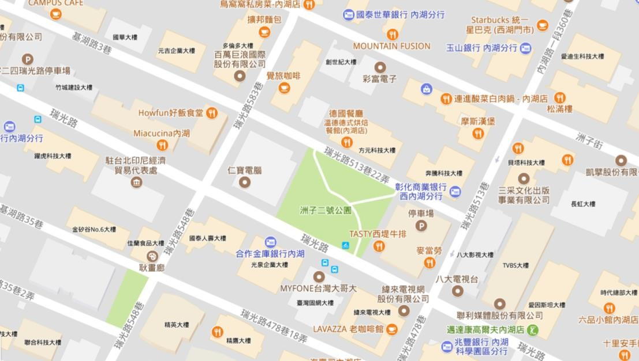
本公司
圖3：本公司周邊道路系統來源：google maps

災害時，可透過緊急應變的方式降低財產損失。如滅火、限制危害物質洩漏、緊閉門窗、關閉設備、緊急搬移或固定設備等。本公司的資產保護方法與分工編組如下表。
表11：企業資產保護計畫
災害類型 | 資產保護措施 | 負責人/編組/  部門 | 備註
火災 | - 滅火  - 關閉總電源  - 將機房備份設備設施搬至 公司外空地，由資訊部經理保  管 | 滅火班/ 災害搶救班  安全防護班 | 滅火器設置地點：  電腦機房門口乾粉滅火器4具，茶水間入口乾粉滅火器4具

可以附件加註 額 外 資訊，
如 ： 附 件一，滅火器使用方式及
放置地點
地震 | - 檢查電源設備，必要時關閉主電源  - 檢查通訊設備  - 檢查管線等確定排水是否暢通 | 安全防護班
水災或室內淹水 | - 關閉主電源  - 於進出口處堆置沙包  - 將易受水損可立即移動之重要物品搬  至較高桌面 | 安全防護班

在災害衝擊後，本公司可能會受災。本公司預先編製災情調查表如下，於災害發生後進行災損狀況盤點，以利災後快速彙整災情概要。

表12：企業災情調查表5
災情類型 |  | 災損狀況 | 備註
員工安全 | 受傷 | 員工姓名（填寫實際姓名）
建築物 | 主結構 | 全毀/嚴重/中等/輕微/無  （圈選災情狀況，以下同）
 | 牆 | 全毀/嚴重/中等/輕微/無
 | 屋頂 | 全毀/嚴重/中等/輕微/無
設備、設施 | 生產設備 | 受損設備/數量/受損程度
 | 通訊 | 受損設備/數量/受損程度
 | 資訊 | 受損設備/數量/受損程度
 | 交通工具 | 受損設備/數量/受損程度

5 修改自「中小企業持續營運教戰手冊」

維生管線與  交通 | 電力 | 可使用/中斷
 | 水 | 可使用/中斷
 | 燃氣 | 可使用/中斷
 | 市內電話 | 可使用/中斷
 | 無線通訊 | 可使用/中斷
 | 網路 | 可使用/中斷
附近災情 | 火災
 | 水災
 | 房屋損毀
上游供應商 |  | 可營運/預計恢復時間
下游客戶 |  | 正常/預計恢復時間
政府服務 |  | 正常/預計恢復時間
金融機構 |  | 正常/預計恢復時間
其他

(三)重建整備措施
復原重建包含了短期的企業基本運作系統恢復，以及長期回復到正常營運之一切作為。本公司的災後恢復、復原重建包含下列三種策略，可擇一或多方並行：
1. 整修或汰換設備、2. 搬移到替代地點營運、3.臨時替代方式。本公司之營運恢復策略摘要如下表。
表13：企業營運恢復策略摘要6
優先恢復項目 | 策略說明 | 關鍵資源 | 必要外部資源/夥伴
話務中心（Call Center ） 電源的持續供應 | 話務中心機房已有備用發電機，但僅能 支 持 call center 營運3 個小時。已與供應商億Ｏ發電機簽訂契約，萬一停電時可提供移動式發電機  緊急支援。 | 移動式發電機，山葉YAMAHA EF2400iS  低噪音變頻式發電機，1台。 | 億Ｏ發電機
資料備份與恢復 | 因公司客戶資料具機密性，未建構雲端備份系統。目前  已將資料以實體方 | 每月定期備份之資料 | 台Ｏ銀行

6 修改自「中小企業持續營運教戰手冊」

式存於台Ｏ銀行保險箱（保險箱資
訊：ＯＯＯ），
供電之恢復 | 已與供應商億Ｏ發電機簽訂契約，萬一停電時可提供移動式發電機緊急支援。 | 移動式發電機，山葉YAMAHA EF2400iS  低噪音變頻式發電  機，1台。 | Ｏ發電機
通訊之恢復 | 已與供應商中Ｏ電信簽訂契約，萬一本公司話務系統未能及時恢復，將由其提供緊急通訊轉  接。 | 話務中心對 外 通訊， 8 線至少恢復3線 | 中Ｏ電信
選擇替代性地點營運 | 將運用本公司關係企業ＯＯ行：台北市松山區民生東路O段Ｏ號，電話： 02-8888-8889 之處  所替代營運 | 約 30 坪辦公空間及辦公室桌椅 | ＯＯ行
尋找臨時人力營運 | 利用人力資源公司尋求臨時人力。另許可部分員工可在  家工作 | 依實際狀況填補臨時人力 | 精Ｏ人力公司優Ｏ人力公司

表 14：企業災後恢復策略規劃表7

類型 |  | 內容 | 作法 | 期程 |  | 負責部門
 |  |  |  | 短期 | 中長期
員工 |  | 彈性人力運用 | - 允許話務中心外之員工在家工作  - 話務中心聘雇臨時人力  - 話務中心人員協  議調假加班 | V |  | 行政部
建築物 | 天花板 | 修復受損天花板 | - 請OO裝潢公司進行天花板維修  - 維修前，受損區域之員工辦公位置暫時搬移至未  受損區域 | V |  | 行政部
設備、設施 | 通訊 | 更新受損  設備 | 緊急採購必要之通  訊設備 | V |  | 資訊部
 | 資訊 | 更新受損  設備 | 緊急採購必要之資  訊設備 | V |  | 資訊部
維生管線與交通 | 電力 | 配置新發  電機 | 向億Ｏ發電機公司  租用移動式發電機 | V |  | 資訊部
 | 市 內 電話 | 增加新供應商 | 除中華電信、遠傳提供備援解決方案  外，可臨時增加台灣大哥大公司服務門  號 | V |  | 資訊部
 | 網路 | 增加新供應商 | 除中華電信、遠傳提供備援解決方案  外，可臨時增加台灣大哥大公司服務門  號 | V |  | 資訊部

本公司營運中斷時可能造成的營收損失、修復災害損失所需費用、營運中斷期間的經常性費用（如員工薪資、利息等）、公司可運用現金等資料。本公司月

7 修改自「中小企業持續營運教戰手冊」

支付薪資約200萬，辦公場所租金及水電通運費用約50萬。本公司目前有可用流動資產約XXX萬元，若無法於ＸX日內恢復正常營運，將造成本公司營運之資金流問題。本公司已投保火險附加地震險，若因火災或地震造成災損，可獲得受損建築物及內容物重置之理賠。

四、計畫執行與改善
本公司每半年進行防災演習一次，暫定日期為3月21日與9月21日。
本計畫在演習後，將進行檢視與修正。檢視與修正將由原規畫團隊負責人負責。在修正後，透過本公司內部員工訓練，向公司員工說明更新後計畫之內容。

五、企業永續發展
本公司將確保員工、顧客之安全，並保障員工之就業，提供客戶不間斷之服務。此外，本公司位處台北市內湖區西湖里，在能力之餘，亦將善盡社會責任。本公司已與西湖里、民權消防分隊、內湖區公所等單位進行聯繫，共同分享防救災訊息及依下列方式與重點進行合作：
- 掌握社區防救災組織與資源分布狀況
- 建立本公司與社區聯繫管道
- 進行共同防災演練與教育訓練
- 分享防救資相關資訊與資源
- 與社區共同努力建立防救災作業平台
- 若社區受災，在本公司能力範圍內，進行社區重建之協助

